附件1

无烟学校建设指南

一、学校范围
本通知所称学校,包括托幼机构、幼儿园、各级各类中小学校及在青高校。
二、无烟学校基本要求
1.制订无烟学校建设管理制度。
2.开设含有烟草危害知识普及的健康教育课堂，多渠道开展宣传教育活动。
3.托幼机构、幼儿园、各级各类中小学校的校园内（包括室内、室外区域）全面禁止吸烟，即无人吸烟、无烟味、无烟头。室内不得摆放任何烟缸烟具。
4.在青高校学校教学区、办公区、图书馆等室内场所全面禁止吸烟。
5.校园内禁止销售烟草制品，无烟草广告。
6.无烟草赞助。
三、无烟学校建设流程
1.成立领导小组，制订工作制度，明确责任分工。
2.制订无烟学校建设管理规定。
3.广泛张贴或摆放禁烟标识。
4.启动无烟学校建设并告知全体教职工和学生。
5.开展控烟宣传教育，定期监督检查，维护无烟环境。
6.开展自我评估，达标后可向所在地有关部门申请验收评估，并持续巩固提升无烟学校建设成效。

附件：1.无烟学校领导小组及办公室工作制度模板
2.无烟学校管理规定模板
3.禁烟标识张贴有关要求

无烟学校领导小组及办公室工作制度模板

为全面推进无烟××（学校名称，下同）建设，切实维护教职工和学生身体健康，特成立无烟××领导小组（以下简称领导小组）。领导小组组长由×××同志（本学校卫生工作分管领导）担任，成员包括×××、×××、×××（本学校各年级及相关部门负责同志）。领导小组下设办公室，主任由×××同志（本校分管卫生工作的部门负责人）担任。具体工作制度如下：
一、主要职责
领导小组统筹协调解决无烟学校建设工作中的重大问题，审定有关规定并推动实施，组织无烟学校建设自我评估等。领导小组办公室承担领导小组日常工作。
二、主要任务分工
（一）开展控烟监督巡查。负责部门：××。
（二）开展控烟宣传相关工作。负责部门：××。
（三）开展劝阻吸烟、戒烟等技能培训。负责部门：××。
（四）开展无烟××建设奖励和批评教育。负责部门：××。
（五）开展无烟××建设效果自评工作。负责部门：××。
……
- 工作规则
领导小组原则上在每年初召开会议，听取领导小组办公室工
作进展情况汇报，部署下一步工作。因工作需要可临时召开领导
小组会议。
在无烟学校建设期间，领导小组办公室应每个季度召开1次会议，研究部署相关工作。可根据需要，临时召开相关会议。

无烟学校管理规定模板

一、（托幼机构、幼儿园、各级各类中小学校学校名称）室内和校园内全面禁止吸烟或（在青高校学校名称）教学区、办公区、图书馆等室内场所全面禁止吸烟，即无人吸烟、无烟味、无烟头。室内不得摆放任何烟缸烟具。
二、所有教职工应当树立从我做起的意识，争当控烟表率，自觉做到不在禁烟区域、不在学生面前吸烟或敬烟。
三、在校门口、教学楼门口、班级内、会议室、图书馆、食堂、卫生间、走廊、楼梯、电梯等重点区域张贴或摆放醒目的禁烟标识。
四、校园范围内禁止销售烟草制品以及发布各种形式的烟草广告。
五、各教研室（组）、各部门不得接受烟草赞助。
六、鼓励和帮助吸烟教职工或学生戒烟，对主动戒烟并成功戒烟的教职工或学生给予表扬。
七、凡校外人员在学校内吸烟的，校内人员有义务阻止。
八、每位教职工都应积极对控烟工作进行宣传和监督，对吸烟者耐心劝阻。
九、各年级设立控烟监督员，负责本年级和班级控烟工作。
十、领导小组办公室每季度进行控烟工作巡查或抽查，不定期组织开展联合检查，并通报结果。
本规定自××××年××月××日起施行。
禁烟标识张贴有关要求

一、广泛张贴或摆放禁烟标识
校园区域内应广泛张贴或摆放醒目的禁烟标识（基础设计模板如下图所示），至少包括校门口处、教学楼门口处、班级内、会议室、图书馆、食堂、卫生间、茶水间、走廊、楼梯、电梯等区域，可根据需要扩大区域。标识要醒目、位置要明显。
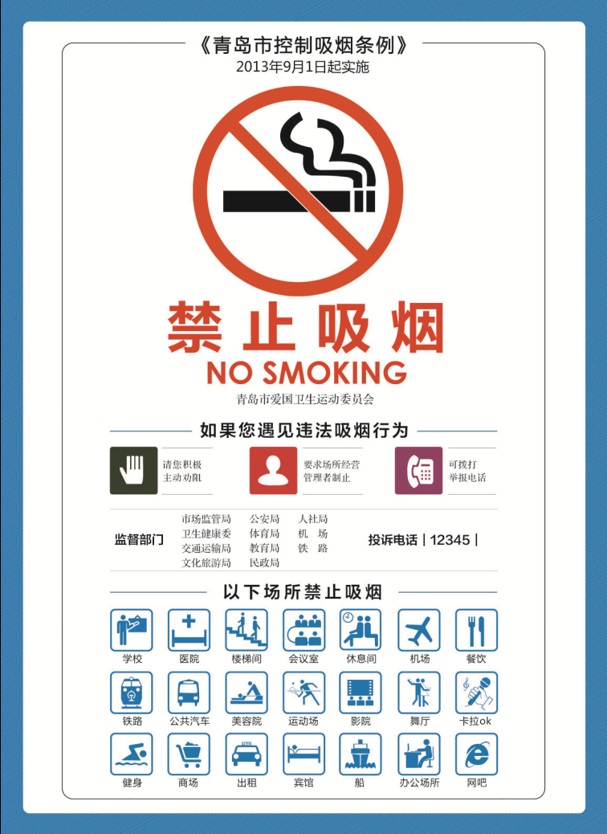
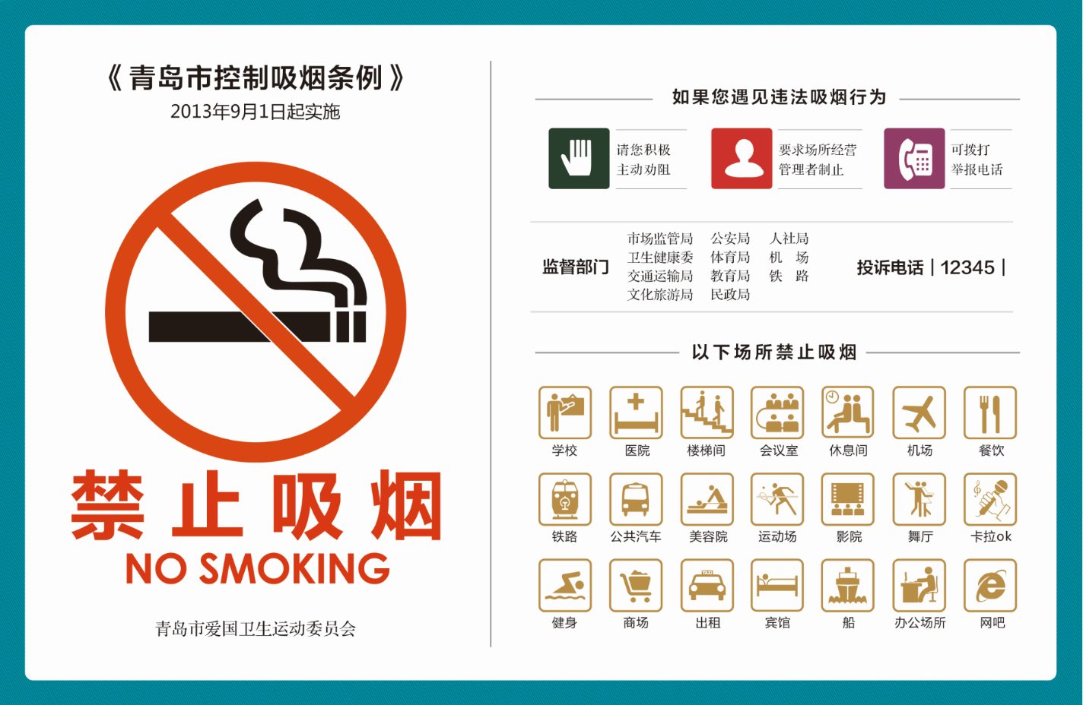
控烟标识印刷版下载地址:（青岛卫生健康委政务网/卫生健康服务/控烟宣传海报http://wsjkw.qingdao.gov.cn/）
二、布置宣传栏及展板
可在校门口处、教学楼门口处、班级内、会议室、图书馆、卫生间、走廊、楼梯、电梯等区域张贴无烟学校管理规定和控烟宣传海报（模板如下图所示），有条件的学校还可在校园内、走廊、食堂等区域摆放展板。
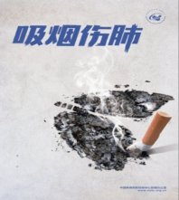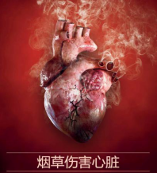


（注：无烟学校建设相关宣传素材可登陆国家卫生健康委官网获取。）无烟学校-宣传海报
附件2
青岛市无烟学校考核内容及评分标准（2021版）
项目 | 考核内容 | 分值
组织管理 | 1.1学校成立无烟学校创建领导小组（2分），制订工作制度（2分），明确责任分工（1分）。 | 5
组织管理 | 1.2学校将无烟学校创建纳入学校重要议事日程（3分），做到有计划（1分），有总结（1分）。 | 5
组织管理 | 1.3学校制订无烟学校建设管理规定（3分）。 | 3
组织管理 | 1.4 学校制定控烟考评奖惩制度和标准（2分）。并有考评奖惩记录，并将“遵守学校无烟规章”作为师生员工评优评先的参考指标(2分)。 | 4
无烟环境 | 2.1 学校大门及所有建筑物入口处有清晰明显的禁止吸烟提示（3分）。 | 3
无烟环境 | 2.2校内重点场所如教学楼、实验楼、宿舍楼、行政楼、教师办公室、食堂、图书馆、运动场馆等，重点区域如门口、大厅、会议室、走廊、电梯间、楼梯、卫生间等区域内有明显的且符合标准的禁烟标识。（8分，缺一处扣1分） | 8
无烟环境 | 2.3 学校所有室内场所全面禁烟，无吸烟室（发现一处，一票否决无烟校园），无烟缸、烟具（发现一处扣1分），无烟味、烟头（发现一处扣1分），无吸烟人员（发现一次扣2分）。 | 10
无烟环境 | 2.4为未成年人提供服务的托幼机构、幼儿园、各级各类中小学校室内外区域全面禁烟，扣分标准参照2.3执行（5分）。  高校室外吸烟点设置合理（远离人群密集区域和行人必经的主要通道，通风良好）（3分），有明显的引导标识（1分），设置“吸烟有害健康”等控烟宣传警语（1分）。 | 5
无烟环境 | 2.5学校设有控烟巡查员（2分），并开展经常性巡视，及时制止并劝阻吸烟现象，有巡查记录（2分）。 | 4
无烟环境 | 2.6学校定期组织对各部门、各班级控烟工作进行检查，并有检查记录（3分）。 | 3
无烟环境 | 2.7校内的商店、小卖部、自动售货机等均禁止销售烟草制品（包括电子烟）（2分），且无烟草广告（2分）。 | 4
控烟宣传 | 3.1启动无烟学校建设并告知全体教职工和学生，有图有据（5分）。 | 5
控烟宣传 | 3.2充分利用“世界无烟日”、控烟立法日（9月1日）、儿童节、教师节、新生入学等重要时间节点，通过讲座、主题班会、板报、广播、橱窗等多种形式进行无烟宣传，并有图有记录，每学期不少于2次（缺一次扣5分）。 | 10
控烟宣传 | 3.3学校每学期开设含有吸烟、二手烟及电子烟危害、控烟普法、劝阻他人吸烟等控烟核心知识和技能普及的健康教育课堂，有照片有记录（10分）。 | 10
控烟宣传 | 3.4学校每年对教职工开展烟草危害知识培训，有照片有记录（4分）。 | 4
控烟宣传 | 3.5为校内人员提供戒烟帮助，鼓励其戒烟（2分）。 | 2
控烟效果 | 4.1所有师生员工均知晓无烟校园控烟规定。（抽查5人，共5分） | 5
控烟效果 | 4.2 所有师生员工均能在校园内对吸烟者进行劝阻。（未劝阻者每人扣1分） | 5
控烟效果 | 4.3自我评估：师生员工对学校无烟满意率达95%以上。 | 5
备注：评分标准总分为100分，实得分为95分以上可评为青岛市无烟学校。

附件3
青岛市无烟学校申报评审表
基  本  情  况 | 学校全称（盖章）
基  本  情  况 | 详细地址
基  本  情  况 | 主管部门
基  本  情  况 | 联系人 |  | 联系电话
创建工作概况 | 年 月 日
区（市）教体局、卫健委  意见 | 年 月 日
市教育局、市卫健委  意见 | 年 月 日

